百雀羚消费者分层沟通加速上新周期
广 告 主：百雀羚
所属行业：美妆
执行时间：2022.06.18-07.01
参选类别：效果营销类
营销背景
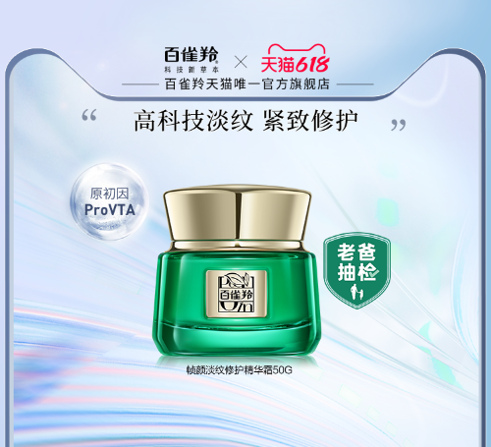
百雀羚作为年轻消费者钟爱的护肤品牌，其抗初老功效和高性价比的产品特点深入人心，也帮助百雀羚在市场上具有更强的竞争力。今年618，百雀羚推出重磅新品“淡纹帧颜霜”，定位高客单价消费者，希望借助在淡纹趋势品类赛道的渗透，抢夺更多美妆行业，尤其是年轻人群的市场份额。百雀羚在此次的新品营销中将集中解决。
新品作为品牌增长的驱动密码，GMV贡献占比近5成，天猫作为新品首发核心平台、更受高复购的美妆行业青睐。百雀羚作为年轻消费者宠儿，其抗初老功效和高性价比是核心竞争力。但比起品牌下“明星产品”，本次营销新品淡纹帧颜霜，其定位于趋势赛道的高客单人群，在新品营销层面将聚焦以下壁垒：
1、趋势赛道沟通效率：淡纹产品作为美妆行业、尤其年轻市场的趋势赛道，如何突破年龄壁垒进行消费者认知沉淀。
2、品牌客单力提升：提升品牌老客复购的同时提升店铺客单价。
营销目标
ROI全面提升。
策略与创意
为帮助商家上新快，UC在保ROI算法模型的基础上，通过千人千面提升不同群体消费者沟通效率：
1、营销节奏分层：预售期主打视频贴片，放大商品功效及买点；发售期主打性价及促销。
2、年龄段分层：针对18-29、25-39、40-49年龄段分层，突出各年龄段对淡纹的痒点。
3、新老客分层：新客以价格卖点触达用户、老客通过功效卖点吸引复购。
执行过程/媒体表现
超级汇川广告平台通过阿里旗下数据银行、策略中心、保ROI模型相结合，结合人群分层+客群区隔+分阶段推广传播落地，实现不同群体消费者的有效沟通与传播：
A、依据人群痛点分层：针对不同年龄段如18-29、25-39、40-49年龄段分层，突出各年龄段对淡纹的痒点，根据产品特性与年龄结合进行有效触达；
B、客群区隔：新老客户进行划分，新客主打以价格卖点触达用户激发兴趣、老客通过功效卖点吸引复购，长期活跃；
C、分阶段推广传播落地：前中后期有针对性进行素材判断，如预售期主打视频贴片，放大商品功效及买点；发售期主打性价及促销。
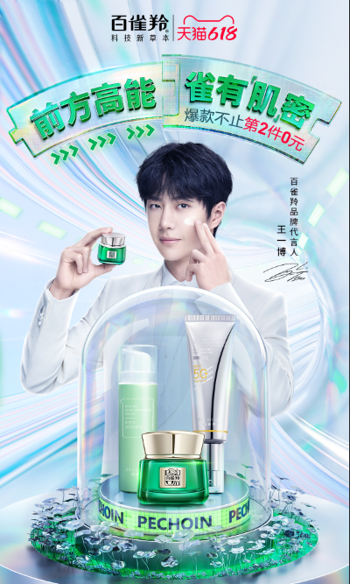
营销效果与市场反馈
超出客户目标近３倍
售卖矩阵：商品售卖同时撬动明星单品售卖80%+
转化率：大促期间提升170%+

